Министерство Образования Республики Саха (Якутия)
МУ «Управление образования» МО «Кобяйский улус РС(Я)»
МОУ -Кобяйская средняя общеобразовательная школа агроэкологического направления имени Е.Е.

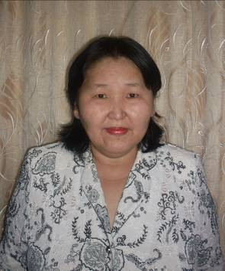

ПОРТФОЛИО
учителя математики
Григорьевой Риты Васильевны

с. Кобяй 2010 год
Оглавление
Раздел 1. Общие сведения о педагоге _______________________________________
1: фото, ФИО педагога, полное название образовательного учреждения, в котором работает педагог
2: образование (что и когда окончил, полученная специальность и квалификация по диплому), трудовой и педагогический стаж, стаж работы в данном общеобразовательном учреждении, преподаваемый предмет, квалификационная категория ·
3: проблема педагогического исследования ·
4 : повышение квалификации за последние 5 лет (год, месяц, название учреждения, где освоены курсы, проблема обучения) ·
5: учёные степени и почётные звания, перечень наград и поощрений ·
6: результаты личного участия в конференциях, конкурсах и грантах ·
7: результаты участия учеников и воспитанников в олимпиадах, конференциях, конкурсах, соревнованиях, грантах · другие материалы по желанию учителя.
Раздел 2. Результаты педагогической деятельности __________________________
1: материалы с результатами освоения учащимися образовательных программ и сформированности у них ключевых компетентностей по преподаваемому предмету; сравнительный анализ деятельности педагогического работника за 3 года на основании:
- тестов обученности
-контрольных срезов знаний
- участия учеников в школьных, районных, областных, окружных, всероссийских, международных олимпиадах, конкурсах и т.д. ·
2: результаты промежуточной и итоговой аттестации учащихся ·
3: наличие медалистов, прошедших итоговую аттестацию по предмету у данного учителя ·
4: поступление в вузы по специальностям педагогической или связанной с предметом
Раздел 3. Нормативные документы ___________________________________________
1: государственные программы по предмету ·
2: образовательный стандарт
3: инструктивно-методические письма по предмету ·
4: критерии эффективности урока (занятия) ·
5: карта самоанализа урока (занятия) ·
6: положения о едином орфографическом режиме, положения о конференциях, конкурсах, выставках и т.д.
Раздел 4. Повышение квалификации _______________________________________
1: все имеющиеся у педагога документы: удостоверения курсов, сертификаты, № п/п, вид документа, номер документа, дата выдачи, название курсов или дополнительного образования, количество часов обучения, срок обучения, место обучения ·
2 : все имеющиеся у педагога аттестационные листы - № п/п, дата аттестации, результат аттестации, аттестационная комиссия
Раздел 5. Научно-методическая деятельность _______________________________
1: список программного и учебно-методического обеспечения предмета, обоснование выбора педагогом образовательной программы и комплекта учебно-методической литературы (УМК) ·
2: календарно-тематическое планирование ·
3: материалы с обоснованием выбора педагогом в своей практике средств педагогической диагностики для оценки образовательных результатов ·
4: использование современных образовательных технологий, в том числе и информационно-коммуникационных, технологий обучения и воспитания детей с проблемами развития и т.п. ·
5: открытые уроки, занятия, мероприятия, мастер-классы - № п/п, тема, предмет, тип урока, форма проведения, дата проведения, класс, уровень (школьный, муниципальный, региональный) ·
6: работа в методических объединениях, экспертных советах, сотрудничество с методическими центрами, клубами, другими учреждениями - № п/п, дата, название мероприятия, уровень мероприятия, форма участия ·
7: участие в профессиональных и творческих педагогических конкурсах. ·
8: участие в предметных, тематических декадах ·
9: организация и участие в проведении семинаров, «круглых столов», конкурсов, конференций и т.п. ·
10: научные исследования ·
11: разработка авторских программ, элективных курсов, факультативов - № п/п, вид разработки, название, класс, год создания ·
12: наличие публикаций по проблемам обучения, развития, воспитания детей, подготовка творческих отчетов, рефератов, докладов, статей - № п/п, название, публикации, год публикации (выступления, печати), место публикации
Раздел 6. Внеурочная деятельность по предмету _____________________________
1: лучшие творческие работы, рефераты, учебно-исследовательские работы, проекты, выполненные учащимися по предмету ·
2: победители олимпиад, конкурсов, соревнований, интеллектуальных марафонов и др. ·
3: сценарии мероприятий, фотографии и видеосюжеты с записью проведенных мероприятий, (выставки, предметные экскурсии, КВН, брейн-ринги и т.п.) ·
4: программы кружковых занятий
Раздел 7. Учебно-материальная база __________________________________________
1: список методической литературы, словарей и другой справочной литературы по предмету ·
2: список наглядных пособий (макеты, таблицы, схемы, иллюстрации, портреты и др.) ·
3: наличие технических средств обучения (компьютер, проектор, экран, телевизор, видеомагнитофон, музыкальный центр, диапроектор и др.). ·
4: компьютерные средства обучения (программы виртуального эксперимента, контроля знаний, мультимедийные электронные учебники и т.п.) ·
5: наличие дидактического материала, сборников задач, упражнений, примеров, рефератов, сочинений и т.п. ·
6: измерители качества обученности учащихся: контрольные работы, тесты, проверочные задания и т.п.
Раздел 8. Выполнение функции классного руководителя _____________________
1: наличие программы развития классного коллектива (цель воспитывающей деятельности классного руководителя, приоритетные направления деятельности, основные положения программы, осуществление мониторинга эффективности программы на уровне личности ребенка) ·
2: эффективность реализации Закона РФ «Об образовании» в части его обязательности и доступности (положительная динамика в снижении пропусков уроков, отсутствии отсева, правонарушений, расширении возможностей продолжения образования на старшей ступени школы) ·
3: динамика состояния здоровья обучающихся ·
4: выявление уровня развития детского коллектива ·
5: результаты участия воспитанников в школьных мероприятиях, в социально-значимых проектах и акциях различной направленности ·
6: охват учащихся дополнительным образованием; наличие творческих объединений на базе класса ·
7: работа с родителями ·
8: методическая копилка
Раздел 9. «Моё педагогическое кредо»______________________________________
1: представление своей профессиональной позиции с основными ценностями, определяющими отношение к ученикам (воспитанникам) и коллегам ·
2: цитаты, отрывки из документов, мнения, созвучные педагогу
Раздел 10. Отзывы о педагогической деятельности учителя (педагогического работника) и ее результатах _______________________________________________
В данном разделе могут быть представлены отзывы руководителей разных уровней о педагоге, отзывы коллег, родителей, выпускников, данные внутришкольного мониторинга качества образования, реализуемого учителем, статьи о педагоге. В него могут быть помещены грамоты, благодарности и т.д. - № п/п, дата, уровень, содержание, вид
Раздел 11. Общественная деятельность учителя (педагогического работника) __
1: в профсоюзной организации школы, районном комитете профессионального союза работников образования и науки ·
2: в школьной аттестационной комиссии ·
3: в экспертных комиссиях ·
4: в методическом совете школы ·
5: в органах государственно-общественного управления. В данный раздел могут быть помещены материалы, свидетельствующие о результативности общественной деятельности учителя (педагогического работника): свидетельства о наградах, грамоты, благодарности

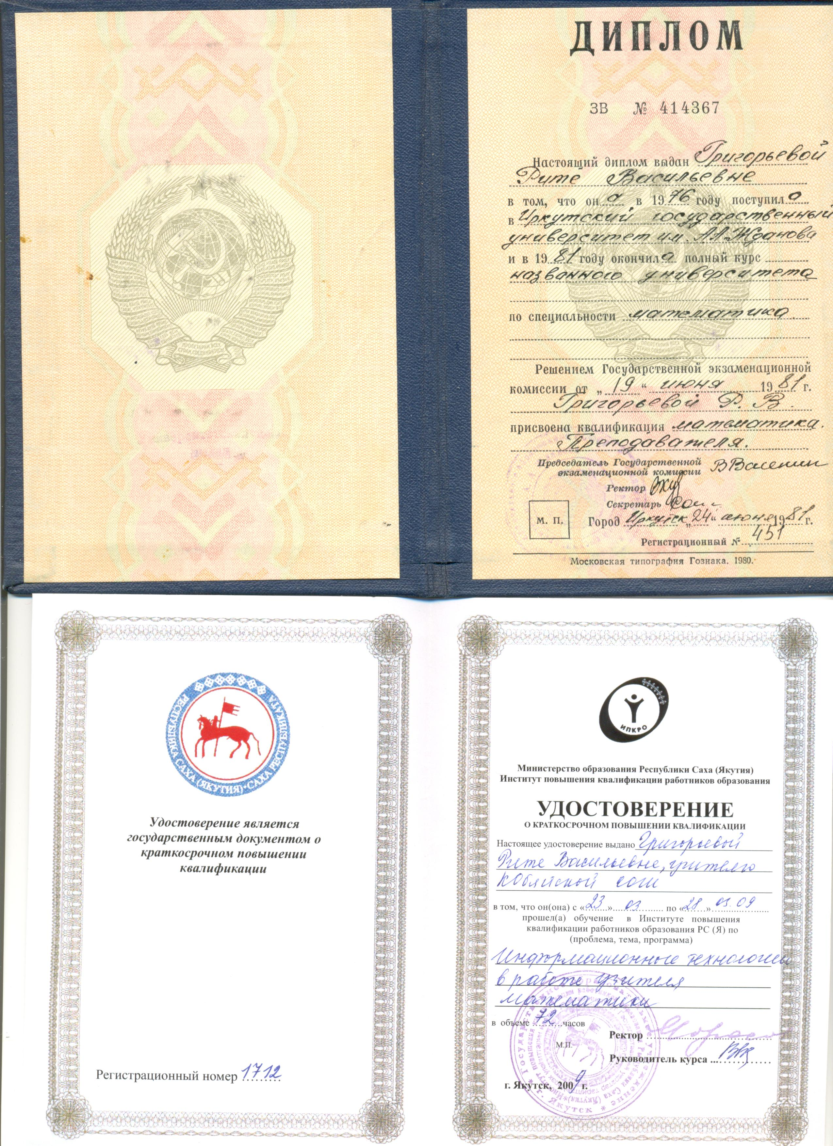

Раздел 2. Результаты педагогической деятельности

2.1. Динамика успеваемости и качества обучения учащихся
Учебные годы | Класс | % успеваемости | % качества
2007-2008 | 9а, 9б, 9г, 5б | 100 | 47
2008-2009 | 6б, 10а, 10б, 10в | 100 | 49
2009-2010 | 7б, 11а, 11б, 11в | 100 | 52

2.2. Участие на олимпиадах
Результаты улусной олимпиады по математике по итогам II этапа Всероссийской олимпиады
2008-2009 уч. год – Иванов Саша 10 «а» класс- 3 место
Кобяков Проня 6 «б» класс - 3-4 место
2009-2010 уч. год – Захаров Дьулус 7 «б» класс - 2 место
Итоги республиканской дистанционной олимпиады
по математике (улус)
2006-2007 уч. год – Кобелева Сардана 8 класс – 1 место
Эверстова Аня 8 класс – 2 место
Полятинская Маша 8 класс – 3-4 место
Терехова Лена 8 класс – 3-4 место
2007-2008 уч. год – Обутова Дуня 9 «а» класс – 1-2 класс
Кобяков Матвей 9 «а» класс – 1-2 место
Терехова Лена 9 «а» класс – 3-4 место
Иванов Саша 9 «а» класс – 3-4 место
2009-2010 уч. год – Кобелева Сардана – 3 место
Эверстова Аня – 6-7 места

2.3. Результаты контрольных работ и ЕГЭ
Рис 1. Результаты сдачи ЕГЭ и традиционного экзамена в 2007 году
учащихся 11а и 11 б классов
Рис 2. Результаты сдачи ГИА по алгебре и геометрии в 2008 году
учащихся 9 «а» предпрофильного математического класса
2.4. Поступление выпускников в учебные заведения
с техническим и математическим уклоном
Рис 1. Поступление учащихся 11 а класса

Рис 2. Поступление учащихся 11 б класса
Раздел 3. Нормативные документы

- Закон «Об образовании РФ»
- Закон о правах ребенка РС (Я)
- Конвенция о правах ребенка
- Конституция РФ
- Санитарно-эпидемиологические правила СанПиН 2.4.2.1178-02
"Гигиенические требования к условиям обучения в общеобразовательных учреждениях"
- Устав МОУ- Кобяйская СОШ имени Е.Е. Эверстова

Раздел 4. Повышение квалификации

Название курсов | Сроки проведения | № удостоверения
. Проблемные курсы  «Анализ и методика подготовки ЕГЭ по математике» | 21.03.2005-29.03.2005 г | №22
Фундаментальные курсы учителей математики | 12.2005-24.12.2005 г. | №1714
Фундаментальные курсы учителей «Методология пед. проектирования» | 1 марта 2004-25 марта 2005 года | №580
Проблемные курсы «Элективные курсы по математике для профильной школы» | 25-31 марта 2006 года | №42
Дистанционное обучение на курсах повышения квалификации Педагогического университета «Первое сентября» и Факультета педагогического образования МГУ им. М.В. Ломоносова по образовательной программе «Тригонометрия в школе» | 1сентября 2008 года -30 мая 2009 года | №311232-11003
Проблемные курсы  «ИКТ на уроках математики» | 23-28 марта 2009 года | №1712
Фундаментальные курсы учителей математики «ЕГЭ – расширение доступности и повышение качества образования» (накопительные) | 21-30 июня 2009 года | №154
Проблемные курсы «Компетентностный подход в образовании» | 15-20 декабря 2009 года | №37
Проблемные курсы  «Содержание и организация работы по изучению, обобщению и распространению пед. опыта» | 9-14 января  2010 года | №17
Проблемные курсы  «Система подготовки к новым формам экзамена по математике» | 19-23 февраля 2010 года | №9034

Результаты аттестации
18.04.1997г. | На основании решения улусной аттестационной комиссии присвоить категорию II (повышенную УПД) учителя математики
11.10.2006г. | На основании решения улусной аттестационной комиссии присвоена I (первая) категория

Удостоверения курсов повышения квалификации
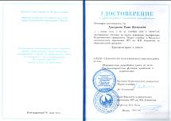
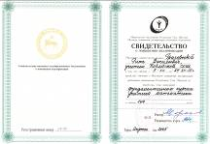

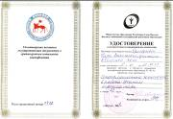
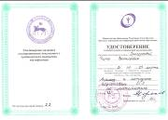

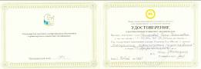

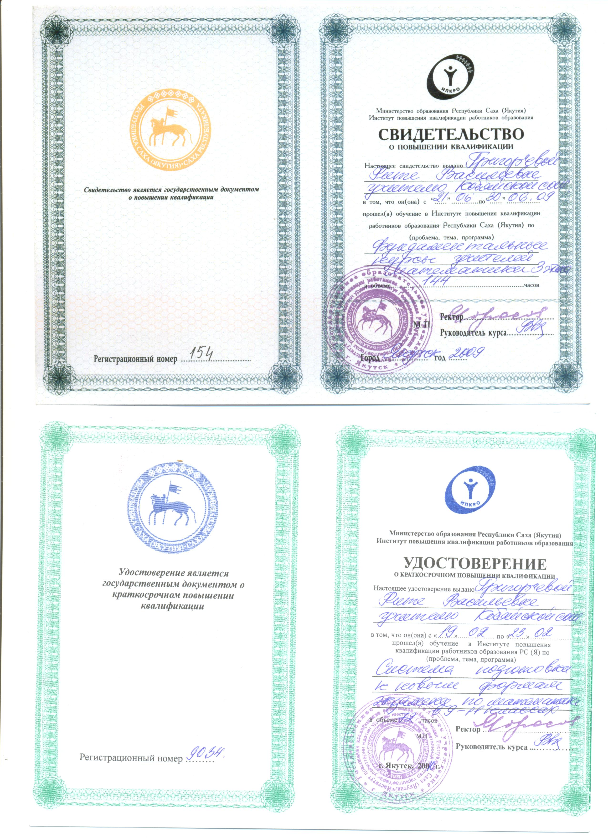

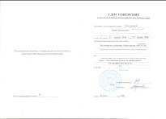

Раздел 5. Научно-методическая деятельность _
Обобщение и распространение педагогического опыта работы
Участие на научно-методических конференциях, педагогических чтениях, семинарах, форумах и педагогической ярмарке.
- 2007 г. – X региональные педагогические чтения образовательного округа «Лена». Доклад по теме «Дидактические игры на уроках математики в среднем звене»;
- 2007 г. – Семинар «Интернет технологии в работе педагога», на базе ресурсного центра Кобяйского образовательного округа;
- 2008 г. – VI республиканская педагогическая ярмарка «Сельская школа – 2008», «Образовательная поддержка социально экономического развития села»;
- 2009 г. – Форум математиков Республики Саха (Якутия);
- 2009 г. – XIII республиканская научно-методическая конференция «Билингвальное обучение в системе образования Республики Саха (Якутия)», посвященной памяти Народного учителя СССР М.А.Алексеева. «Эффективность дидактических игр на уроках математики», «Итоговые тестовые задания по алгебре для учащихся 9-х классов».
- 2010г - Проблемные курсы«Содержание и организация работы по изучению, обобщению и распространению педагогичесго опыта» выступление по теме «Мой уникальный опыт»
Участие в муниципальных, региональных и федеральных профессиональных конкурсах
- 2008 год - конкурс работников образования Кобяйского улуса «Методическая разработка – 2007» (естественно-математическое направление);
- 2008 год – республиканский «Интеллектуальный марафон – 2008» учителей по НИР «Интеграция естественно-математических предметов»;
- 2009 год – конкурс «Методическая разработка - 2008» (естественно-математическое направление).
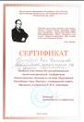
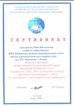
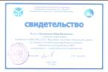

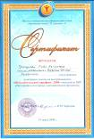
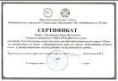
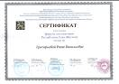

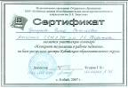
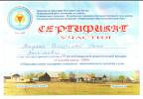

Раздел 6. Внеурочная деятельность по предмету _
Внеурочная деятельность: Оздоровительно-трудовой лагерь «Дьо5ур-2010»
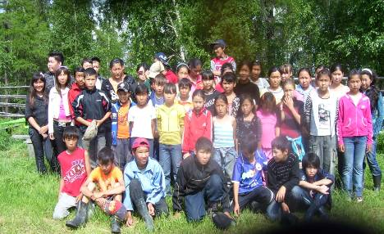
Достижения учащихся
Результаты «Кенгуру» по улусу
2006-2007 уч. год – Иванов Саша 8 класс – 4 место
2007-2008 уч. год – Обутов Айсен 5 «б» класс- 1 место (55 б)
Дьяконова Настя 5 «б» класс - 2 место (45 б)
Кобякова Ньургуйаана 5 «б» класс - 2 место (45 б)
Оконешникова Света 5 «б» класс - 2 место (45 б)
Эверстова Аня 9 «а» класс - 1 место (50 б)
Терехова Лена 9 «а» класс - 3 место (44 б)
2008-2009 уч. год – Захаров Дьулус 6 «б» класс - 2 место (53 б)
Обутов Айсен 6 «б» класс - 4 место (47 б)
Кобяков Проня 6 «б» класс - 6 место (42 б)
Кобелева Сардана 10 «а» класс - 1 место (53 б)
Терехова Лена 10 «а» класс - 2 место (51 б)
Гуляев Боря 10 «а» класс - 3 место (36 б)
Кондаков Алеша 10 «а» класс - 4 место (34 б)
Ноговицына Аня 10 «а» класс - 4 место (34 б)

Турнир Архимеда
2008-2009 уч. год - Захаров Дьулус 6 «б»
Обутов Айсен 6 «б»
Оконешникова Света 6 «б»
Кобяков Проня 6 «б»
Межрегиональная математическая олимпиада «Авангард»
2008 год - Иванов Саша 9 «а» класс
2009 год - Иванов Саша 10 «а» класс
Исследовательская деятельность учащихся
- Республиканский семинар совещание агропрофилированных школ. Составление задач методом проектов. Обутова Дуня 9 «а» класс, Терехов Толя 9 «а» класс – 2008 год.

Раздел 7. Учебно-материальная база

Методические литературы:
- Ежегодная подписка: журнал «Математика в школе», «Математика для школьников», газета «Математика – 1 сентября», «Учуутал аргыһа», «Учительский вестник»
- Алгебра 9 класс под ред. Ф.Ф. Лысенко Подготовка к ГИА. – РнаД, «Легион-М»
- Математика 11 класс под ред. Ф.Ф. Лысенко, С.Ю. Кулабухова. Подготовка к ЕГЭ. 10-11 классы, часть 1 базовый уровень – РнаД, «Легион-М»
- Математика 11 класс под ред. Ф.Ф. Лысенко. Подготовка к ЕГЭ. 10-11 классы, часть 2 – РнаД, «Легион-М»
- Математика 6-9 классы под ред. Ф.Ф. Лысенко. Поступаем в ВУЗ по результатам олимпиад, часть 2 – РнаД, «Легион-М»
- Гусева И.Л., Рыбакова Н.В., Татур А.О. «Сборник тестовых заданий для тематического и итогового контроля» Геометрия-10-11 - М., «Интеллект-Центр»
- Терехова Т.В., Гусева И.Л., Татур А.О. «Сборник тестовых заданий для тематического и итогового контроля» Алгебра -10-11 - М., «Интеллект-Центр»
- Миндюк М.Б., Миндюк Н.Г. Тематический контроль по алгебре. 8 класс – М., «Интеллект-Центр»
- Сычева Е.И., Сычев А.В. Тестовые задания по математике. 8 класс –М., «Школьная Пресса»
- Другие методические литературы.
Справочники:
- Гусев В.А., Мордкович А.Г. Математика – М, «Просещение»
- Звавич Л.И., Рязановский А.Р. Алгебра в таблицах. 7-11 классы – М., «Дрофа»
- Звавич Л.И., Рязановский А.Р. Геометрия в таблицах. 7-11 классы – М., «Дрофа»
- Математический энциклопедический словарь – М., «Советская энциклопедия» и др.
Наглядные пособия: геометрические тела.
Технические средства обучения: компьютер, проектор, экран, ксерокс, сканер.
Компьютерные средства обучения: мультимедийные электронные учебники «Кирилла и Мефодия», тренажеры для подготовки к ЕГЭ, электронные пособия.
Дидактические материалы по классам по алгебре и геометрии.

Министерство образования Республики Саха (Якутия) Муниципальное образовательное учреждение “Кобяйская средняя общеобразовательная школа агроэкологического направления им. Е.Е.Эверстова”

ЭФФЕКТИВНОСТЬ ИСПОЛЬЗОВАНИЯ ДИДАКТИЧЕСКИХ ИГР
НА УРОКАХ МАТЕМАТИКИ
В V – VI классах

Гаврильева Надежда Григорьевна,
учитель математики I категории,
Григорьева Рита Васильевна,
учитель математики I категории.

Кобяй - 2009
“Школа- это своеобразный институт знаний”, выходя из стен которого ученики должны владеть определенными знаниями, умениями и навыками, поэтому одна из основных проблем – достижение успешности и овладении некоторыми коммуникативными нормами. Слово “математика ” в переводе с греческого означает знание, наука. Математика – метод и язык познания окружающего мира. Выдающийся швейцарский педагог Иоганн Генрих Песталоцци утверждал, что знание математики позволяет более правильно воспринимать окружающий мир, находить истину, укреплять здравый смысл. Он отмечал не раз, что обучение арифметики чрезвычайно существенно и для улучшения экономического развития страны, и для подъема благосостояния народа.
Прекрасные слова им же сказанные о необходимости математики для профессиональной подготовки: “Мы не можем не признать ту истину, если человек хорошо, т.е. природосообразно и удовлетворительным образом, обучен считать, то он в себе самом уже содержит глубокие важнейшие основы всякого мастерства и всякой умелости”. В письмах к учителю П. Петерсону Песталоцци настойчиво утверждал в том, что правильно осуществляемое обучение математике является могущественным средством воспитания ума ребенка. Великий М.В. Ломоносов недаром сказал: “Математику уже затем учить надо, что она ум в порядок приводит ”. Такие черты, как критичность, доказательность и фундаментальность, логическая строгость, абстрактность и ответственность, аргументированность, экономичность, алгоритмичность, формируемые в процессе обучения математике, необходимы каждому человеку, и поэтому учитель должен своей основной задачей поставить именно формирование этих черт. Исходя из затруднений и ошибок учащихся, из их интересов, особенностей познавательной деятельности, учитель должен искать средства и методы обучения.
Процесс обучения сложен и многообразен. И все же в обучении математики главная цель развитие математического стиля мышления учащихся, увлечение их математической деятельностью, способствующие развитию навыков к “открытию” математических неочевидных истин. Известный математик- педагог Д.Пойа в книге “Как решать задачу” писал: “Что значит владение математикой? Это есть умение решать задачи, причем не только стандартные, но и требующие известной независимости мышления, здравого смысла, оригинальности, изобретательности”. С этой целью просто необходимо широкое применение, использование в текущей учебной работе различных дидактических материалов. Процесс обучения дает положительные результаты, если учитель владеет различными методами, которые акцентируются на личность учащегося, на развитие его творческих качеств.
Среди различных способов активизации познавательной деятельности определенное место занимает дидактические игры, развивающие у учащихся аналитическое мышление, умение излагать мысли и свою точку зрения, ставить проблему, организовать работу по ее решению.
Актуальность. Обучение математике невозможно без широкого применения игр. Правильно подобранные и хорошо организованные игры помогают выработать у школьников необходимые в жизни и учебе полезные навыки и качества; способствуют развитию у детей памяти, внимания, мышления и творческого воображения; воспитывают у них наблюдательность и привычку к самопроверке; учат детей подчинять свои действия поставленной задаче и доводить начатую работу до конца.. В играх важным стимулом является элемент соревнования, т.к. проявляется активность ученика и воля к победе.

Цель работы. Разработка сборника дидактических игр в 5- 9 классах по математике.
Цель дидактических игр:
- Развитие творческих способностей учащихся и активизация их мыслительной деятельности;
- Развитие сообразительности и внимательности;
- Воспитание дружеских отношений в классе и чувства сопережеваний друг к другу;
- Воспитание усердия, трудолюбия.
Объект исследования. Применение дидактических игр в процессе обучения математики в 5-6 классах.
Предмет исследования. Дидактические игры в 5-6 классах.
Гипотеза. Если систематически применить дидактические игры на уроках, особенно в среднем звене, то активизируется познавательная деятельность учащихся, расширяется их кругозор.
Задачи.
- изучение и разбор программы обучения, и учебников по математике в 5-6 классах.
- определение и систематизация основных тем курса 5- 6 классов.
- разработка дидактических игр в 5-6 классах.
- применение различных дополнительных литератур.
- составить методические рекомендации.
Методологические и теоретические основы работы.
- Изучение справочной и научно- популярной литературы;
- изучение методической литературы по математике.
Методы исследования.
- изучение, разбор научно- методической, психолого- педагогической литературы;
- применение различных форм дидактических игр;
- анализ и разбор проведенных дидактических игр;
- наблюдение;
- обобщение опыта.
Новизна. Изготовление сборника дидактических игр 5-6 классов.
Практическая значимость. Применение учителями сборника дидактических игр позволит разнообразить уроки, активизировать познавательную и мыслительную деятельность учащихся посредством участия каждого в игре.
Как показывает педагогическая практика и анализ педагогической литературы, до недавнего времени игру использовали лишь на занятиях математического кружка, при проведении внеклассных мероприятий по предмету, и возможности использования дидактических игр недооценивались. Сказывается отсутствие методических разработок по данному вопросу и постоянная нехватка личного времени учителя для создания и режиссуры дидактических игр, требующих повышенного методического и профессионального мастерства.
Современная дидактика, обращаясь к игровым формам обучения на уроках, справедливо усматривает в них возможность эффективной организации взаимодействия педагога и учащихся, продуктивной формы их обучения с присущими им элементами соревнования, непосредственности, неподдельного интереса. В процессе игры у учащихся вырабатывается привычка сосредотачиваться, мыслить самостоятельно, развивается внимание, стремление к знаниям.
Увлекшись, учащиеся не замечают, что они учатся: познают, запоминают новое, ориентируются в необычных ситуациях, пополняют запас представлений, понятий, развивают навыки, фантазию. Даже самые пассивные из учеников включаются в игру с огромным желанием, прилагая все усилия, чтобы не подвести товарищей по игре.
Дидактические игры хорошо уживаются с серьезным учением. Включение в урок дидактических игр и игровых моментов делает процесс обучения интересным и занимательным, создает у учащихся бодрое рабочее настроение, превращает преодоление трудностей в усвоении учебного материала. На дидактическую игру надо смотреть как на вид творческой деятельности в тесной связи с другими видами учебной работы.
При работе важно учесть:
- место дидактических игр и игровых ситуаций в системе других видов деятельности на уроке;
- целесообразность использования их на разных этапах урока;
- разработку новых методик проведения дидактических игр с учетом цели урока и уровня подготовленности учащихся;
- требования к содержанию игровой деятельности в свете идей развивающего обучения;
- разнообразие игр;
- применение воспитательных игр.
При организации дидактических игр учитель продумывает следующие вопросы методики проведения:
  - Цель игры. Какие умения и навыки учащиеся должны освоить в процессе ее проведения. Какую часть считать центральной, особо важной, какие воспитательные цели преследуются.
  - Распределение “ролей”.
  - Какие дидактические материалы и пособия понадобятся для игры.
  - Как внести в игру творческие моменты.
  - Какие усовершенствования можно внести в игру, чтобы повысить интерес и активность учащихся.
  - Как лучше подвести итоги (отметить лучшие моменты и участников, недочеты, результаты усвоения знаний, оценки участникам игры, замечания по дисциплине и.т.д.)
С позиций современной педагогической науки к современному уроку особое внимание уделяется к осуществлению постоянной “обратной связи”, развитию качеств, лежащих в основе развития познавательных способностей: быстрота реакции, все виды памяти, внимание, воображение и.т.д. Основной задачей каждого учителя является развитие мышления ребенка средствами своего предмета и расширение кругозора, обогащение их знаний с применением интегрирования с родственными учебными дисциплинами. А для этого нужно ввести в процесс обучения развивающие приемы, повышающие интерес к предмету, а следовательно, и активность учащихся. Использование игр на уроках математики может стать отправной точкой для возникновения у детей любознательности и глубокого познавательного интереса. Это особенно важно в подростковом возрасте, когда еще формируются склонности и интересы к тому или иному предмету. Именно в этот период посредством игровых ситуаций учитель может раскрыть притягательные стороны математики.
В своей работе мы обращаемся к играм не только на игровых уроках, но и традиционных уроках при повторении, закреплении и обобщении изученного материала. Приводим некоторые дидактические игры, проведенные в 5-6 классах.

Название игры | Тема | № по учебнику Виленкина Н.Я.
5 класс  Урок- путешествие “По волнам математики” | Натуральные числа | §1. пп 1-5
Счастливый случай | Десятичные дроби | §6, пп 30-33
Устами младенца | Углы. Измерение углов. | §8. пп 40-42
6 класс
Звездный час дроби | Обыкновенные дроби (обобщение) | §1-4.
Математик – бизнесмен | Умножение и деление обыкновенных дробей | §3. пп 13-19
Урок- КВН | Действия с положительными и отрицательными числами | § 6- 7. пп 31-38
Поле чудес | Итоговый урок

Игровые ситуации на уроках
- Аукцион.
- Математическое лото.
- “Не собьюсь”.
- Математическая физкультминутка.
- Игра в карты.
- Игровые тренажеры: судоку, кросснамберы.

5 класс. Урок-путешествие “По волнам математики”
Класс делится на три команды.
Цель: развитие у учащихся интереса к математике.
Ход игры.
Состав команды: капитан, штурман, лоцман, радист, врач, кок, юнга.
Команда формируется в начале игры.
  - Самый высокий ученик из команды ( определяется капитан).
Вопрос капитану.
- Кому бы он дал списать контрольную, зная наверняка, что учитель поставит ему за это два?
Капитан называет фамилию учащегося и он будет штурманом.
  - Вопрос штурману.
-Кому из ребят в команде он доверяет как самому себе?
Выбирается лоцман.
  - Вопрос лоцману.
- Кому из девочек в команде можно доверить любую тайну?
Выбирается радист.
  - Вопрос радисту.
- Кто в команде самый добрый из ребят?
Самый добрый будет врачом.
  - Вопрос врачу.
- Кто в команде самый не жадный?
Конечно, не самый жадный будет коком.
  - Вопрос коку.
- Кто в команде самый ловкий, находчивый, веселый?
Выбирается юнга.
Вопросы капитанам:
- Ученица хотела купить в магазине 9 тетрадей, несколько блокнотов по 6 рублей каждый и три карандаша. Продавец выписал чек на 58р. Взглянув на чек, ученица сразу же сказала продавцу, что он ошибся.
Продавец удивился, как могла ученица так быстро найти ошибку. Как она нашла ошибку?
- В классе 36 человек, мальчиков из них на три человека больше, чем девочек. Сколько в классе девочек и мальчиков?
- К берегу подошли 30солдат. У того же берега была лодка и к ней двое ребят. Как переправит на другой берег весь отряд, если в лодке могут плыть или двое ребят или один солдат?

Вопросы лоцманам:
- Сравнить длины отрезков.
а) б)

2. Как имея 22 спички, сложить контур прямоугольника с наибольшей площадью? Ломать спички нельзя.
3. Три парохода идут слева направо и три навстречу им. В бухте может поместиться один пароход. Как разойтись этим пароходам?
Вопросы радистам.
  - В строке таблицы впишите название чисел 900,600,1000,500. В одном из столбцов прочтите название числа.

  - В заглавии каких литературных произведений встречается названия чисел?
  - Расстояние между двумя телеграфными столбами равно 50 м. Сколько телеграфных столбов нужно установить на расстоянии 500м.
Задание врачам.
- Повернитесь на 90${}^{∘}$.
- Повернитесь на 180.
- Сделать наклон на 90${}^{∘}$.

Вопросы штурманам:
- Заправить корабль. Бидон, емкость которого 10л наполнен керосином. Имеются еще пустые сосуды в 7л и 2л. Как разлить керосин в два сосуда по 5л каждый?
- Какой сейчас час, если оставшаяся часть суток вдвое больше прошедшего?
- Каждая спичка имеет длину 4,5см. Как из 15 спичек сложить метр?

Вопросы кокам.
- Требуется поджарить три ломтика хлеба. На сковороде умещается два ломтика хлеба. На поджаривание ломтика с одной стороны требуется 1 минута. За какое кратчайшее время можно поджарить с двух сторон 3 ломтика.
- На циферблатных весах, которые имеются в продуктовых магазинах написано: “Разрешается взвешивать от 50-ти г”. Можно ли взвесить на этих весах, не нарушая правил, покупку 30 и 40г.? Как?
- x : 4=y, z : 4=t , 8*207= d, d – 1500= x, y+61= z.
Вычислите массу рыбы в кг.
Вопросы юнгам.
- Один человек купил трех коз и заплатил 3 р. Спрашивается: по чему каждая коза пошла?
- Мельник пришел на мельницу. В каждом из 4-х углов он увидел по 3 мешка, на каждом мешке сидели по 3 кошки, а каждая кошка имела при себе троих котят. Спрашивается: сколько ног было на мельнице?
- Летели утки: одна впереди и две позади, одна позади и две впереди, одна между двумя и три в ряд. Сколько летело уток?
Команда – победительница определяется по наибольшему количеству очков.
6 класс Игра “Звездный час дроби”
/ Обобщение по теме “Дроби”, 6 кл./
Оборудование: таблица с заданиями, звезда, кубики с цифрами,
Ящики или коробки для игры “Открой ящик”, таблички с цифрами для ответов.
Первый тур. На доске- таблица со следующими дробями;
1 | 2 | 3 | 4 | 5 | 6 | 7 | 8
1/3 | 4/5 | 7/6 | ¼ | 2/4 | 17/5 | 12/3 | 5/6
Вопросы:
- Какая из дробей выражает “четверть”?
- Покажите дробь, равную дроби 3 2/5
- Найдите дробь, равную 4.
- Какая дробь выражает “половину”?
- Какая из дробей является бесконечной десятичной периодической дробь?
- Укажите дробь больше 1, но меньше2.
- Укажите неправильные дроби.
Второй тур “Составление дробей из цифр”
Игра “Открой ящик” проводится с участниками, у которых больше всего звезд. Вынуть из
коробки пять кубиков с цифрами. Составить из них всевозможные дроби.
Учащийся, у которого дробей меньше всего, выбывает из игры. Он награждается поощрительным призом.

Третий тур “Логические цепочки”
- Расположите дроби в порядке возрастания: 1/3, 1/4, 1/7, 1/8
- Вычислите и покажите правильный ответ, подняв соответствующую таблицу: 6/7: 2 4/7
- Вычислите: 8/14-3/7
- Вычислите: 1/12+1/24
- Вычислите: 11/36*9/11
- Исключите лишнюю дробь: 4/7, 8/11, 133/121, 453/657
- Какая из этих дробей больше 1
Продолжают игру только те участники, у которых больше всего звезд.
Четвертый тур “Финал”
Написать математические термины, начинающиеся на буквы, из которых состоит слово “математика”. Побеждает тот, кто за одну минуту напишет больше слов.

Раздел 8. Выполнение функции классного руководителя

I Выпуск - в 2000 году окончили всего 25 учащихся. Из них с высшим образованием 15 учащихся, со средним специальным образованием 10 учащихся.

II выпуск – в 2007 году окончили 20 учащихся.
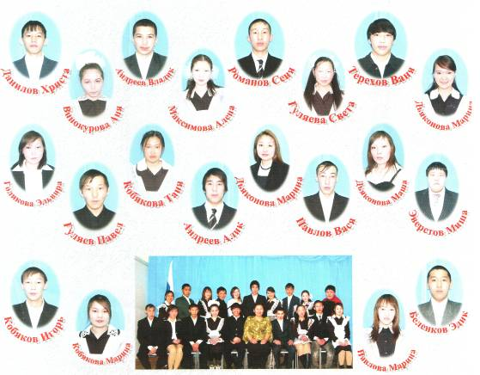
Поступление выпускников в учебные заведения
с техническим и математическим уклоном
Выпуск-2007 Всего учащихся-20, из них учатся
Беленков Эдик-ЯГУ, горный институт
Гуляев Павел-ЯГУ, автодорожный институт
Терехов Ваня-ЯГУ, физико-технический институт
Андреев Влад-ЯГСХА, инженер-механик
Кобякова Таня-ЯГУ, пединститут, технолог
Гуляева Света-ЯТЭК
Закончили средние специальные учебные заведения
Романов Сеня - ЯФЭК
Павлова Марина-СХТ – бухгалтер

Раздел 9. Моё педагогическое кредо
Педагогическое эссе Григорьевой Риты Васильевны, учителя математики.
Моя педагогическая философия
Я – УЧИТЕЛЬ!
Каждому из нас жизнь дают родители. Их побуждают к этому самые разные причины. Одни желают иметь опору в старости, другие видят в детях цель своей жизни.
Антуан де Сент-Экзюпери писал: "Есть такое твердое правило: встал поутру, умылся, привел себя в порядок, — и тут же приведи в порядок свою планету". Мне кажется, он был полностью прав. И каждый из нас должен вначале получить образование, профессию, а затем попытаться сделать что-то для других, для нашего мира. Конечно же, невозможно сразу решить какие-то глобальные проблемы. Но можно попытаться сделать хоть что-нибудь, чтобы принести людям радость, сделать их чуточку счастливее. Как? Это зависит от каждого из нас.
На данном этапе моей жизни это является для меня целью: научить ребенка чему-либо, воспитать в нем те человеческие качества, которые помогли бы ему на его жизненном пути, — это замечательно. Ведь за детьми будущее, будущее нашей нации, нашего государства. И если связь между поколениями отсутствует, то общество регрессирует.
Я хочу делать все, что в моих силах, чтобы люди стали чуточку добрее, терпимее друг к другу. Нужно лишь осознать цель своей жизни. У каждого из нас она разная. Главное — заниматься любимым делом и делать его как можно лучше, быть профессионалом в своей области, принося своими деяниями радость окружающим.
Для меня профессия Учителя - источник человеческого общения, радости, чувства причастности к рождению нового в этой жизни. Это действительно «профессия дальнего действия, самая главная на земле», ибо она дает возможность, осторожно и бережно прикоснувшись к внутреннему миру ребенка, помочь ему осознать свою собственную значимость, неповторимость и, открыв чудо собственного «Я», по-новому смотреть на мир, научиться ладить с этим миром, не потеряться в нем. Словом, быть социально успешным человеком.
Какую опору могу дать ребятам я, учитель математики, ежедневно входя к ним в класс? Может быть, такие знания по предмету, которые позволят им успешно сдать ЕГЭ и продолжить образование по выбранной специальности? Безусловно, да. Но достаточно ли этого, ведь есть и другие способы освоить тестовые технологии: репетиторство, дистанционное обучение, самообразование? Тогда что же? Для меня очень важно, прежде всего научить ребят самостоятельно мыслить, искать необходимую информацию, сопоставлять факты. Тогда они не перестанут учиться всю жизнь, независимо от своей профессии, обгоняя меня и самих себя.
Но как научить их учиться? Лев Николаевич Толстой писал: «Знание только тогда знание, когда приобретено усилиями своей мысли, а не памятью….».
Выход один: нужно дать ребятам возможность самостоятельно искать ответ - искать, может быть даже мучительно долго, но всерьез. Вот почему, каждый раз идя на урок, я жду от своих ребят не послушания, а «открытий», преодоления себя, радости от совместной работы по решению учебных проблем.
По-моему, призвание учителя, в первую очередь, состоит в том, чтобы заинтересовать ребят своим предметом, дать толчок к развитию творческих способностей школьников, создать условия для их личностного развития, нравственного взросления, мировоззренческого становления. Значит, я должна воспитать Человека средствами своего предмета – её Величества Математики. На своих уроках я учу своих ребят не воспринимать её как сухую науку, как некий набор формул, алгоритмов, понятий.
Стремлюсь приобщить их к математике как к части человеческой культуры, которая наряду с другими предметами способствует формированию личности моих учеников, их нравственному воспитанию.
Мое кредо учителя математики – сделать изучение предмета интересным, эффективным и нешаблонным. Вырастить ученика нового поколения, способного реализовать приоритетные направления заявленные президентом Российской Федерации.
Каким должен быть современный учитель? Профессионалом в своем деле, шагать в ногу со временем, находиться в постоянном творческом поиске. Изучать, пробовать, осваивать, искать свою формулу успеха, никогда не останавливаться на достигнутом, просто – жить.
Для меня «учитель» – не профессия, не общественное положение, не хобби, не работа. Для меня «учитель» – это жизнь. Я не работаю учителем, я живу учителем. Мне нравится быть учителем.
Готовясь к уроку, я нашла замечательные слова К.Э. Циолковского «Основной мотив моей жизни, - не прожить даром жизнь, продвинуть человечество хоть немного вперед. Вот почему я интересовался тем, что не давало мне ни хлеба, ни силы, но я надеюсь, что мои работы, может быть и в отдаленном будущем, дадут обществу горы хлеба и бездну могущества».
Мы, учителя, тоже работаем на «будущее», уверенные в том, что наши ученики смогут решить проблемы, поставленные временем, и способствовать улучшению жизни россиян.

Раздел 10. Отзывы о педагогической деятельности учителя и ее результатах
Характеристика учителя математики МОУ – Кобяйская СОШ им. Е.Е. Эверстова Григорьевой Риты Васильевны.
Григорьева Рита Васильевна после окончания Иркутского государственного университета им. Жданова педагогическую деятельность начала в 1988 году в Ертской 8-летней школе Горного района учителем математики. В данном коллективе работает с 1985года.
Рита Васильевна любит и знает свой предмет, работает вдумчиво и увлеченно. Её уроки отличались хорошей теоретической и методической подготовкой, целенаправленностью, доступностью, практическим применением полученных знаний. Отношение учащихся к учебе, эмоциональный настрой на уроках создавали атмосферу деловитости и доброжелательности, что способствовало повышению интереса к преподаваемому предмету. Рита Васильевна прививает учащимся навыки самостоятельной работы, применяет нестандартные способы решения задач. Оказывает помощь слабым ученикам, ведет спецкурс «Тригонометрия в тестовых заданиях ЕГЭ».
Умело владея методикой преподавания, Рита Васильевна щедро делится опытом работы с молодыми специалистами, коллегами. Распространение педопыта работы:
2006-2007 уч. год:
- 10-ые региональные педчтения Доклад «Дидактические игры на уроках математики в среднем звене», сертификат.
2007-2008 уч.год:
- республиканский семинар агропрофилированных школ «Проектная деятельность учащихся на уроках математики» (сертификат);
- 6-ая республиканская педагогическая ярмарка «Сельская школа - 2008» Педмастерская «Тесты» для учащихся 9-х классов», сертификат,
2008-2009уч.год:
- II республиканский форум учителей математики (сертификат), 2008г.;
- улусный профессиональный конкурс работников образования «Серебряный глобус» в номинации «Лучшая методразработка», диплом 2 степени, 2008г;
- республиканская дистанционная интеллектуальная олимпиада ИПКРО для учителей, сертификат, 2008г.;
-XIII республиканская научно-методическая конференция «Билингвальное обучение в системе образования Республики Саха (Якутия)». Доклад «Дидактические игры на уроках математики», сертификат, 2009г.;
- XIII республиканская научно-методическая конференция «Билингвальное обучение в системе образования Республики Саха (Якутия)». Доклад «Тесты в 9 классе», сертификат, 2009г.;
- всероссийский фестиваль пед.идей «Открытый урок» Разработка урока по математике, сертификат, диплом, сборник тезисов, 2009г., г.Москва;
- республиканские проблемные курсы ИПКРО «Содержание и организация работы по выявлению, изучению, обобщению и распространению педагогического опыта». Мастер-класс «Мой уникальный опыт», сертификат, 2010г.
Повышение квалификации:
- республиканские фундаментальные курсы (2009г.);
- республиканские проблемные курсы «ИКТ на уроках математики», 2009г.;
- всероссийские дистанционные курсы Педагогического университета «Первое сентября» и факультета педагогического образования МГУ им. М.В. Ломоносова по теме «Тригонометрия в школе», 2009г.
Она является незаменимым советником, наставником молодых учителей, руководителем летнего математического лагеря «Дьо5ур» (2002-2009гг). Любовь учащихся математике отражается в результатах республиканского тестирования «Дьо5ур», улусного этапа всероссийской олимпиады по математике: К.Сардана-Iм, К. Груня-IIм.
Рита Васильевна в каждом ученике видит личность. Ей присущи доброжелательность, любовь к детям. Ведет интересную внеклассную работу, расширяет кругозор учащихся, воспитывает коллективизм, трудолюбие, патриотизм. К тому пример участия в конкурсах «Учитель ученических признаний» (номинация «Доброта-2005», призер 2006г), «Формирование нравственных ценностей через самоуправление» (диплом).
За любовь к детям, увлеченность, постоянный поиск новых педагогических технологий учительница пользуется уважением коллег, учеников и родителей.

Руководитель МО учителей математики, физики и информатики Федотова М.И.
Спасибо за то, что вы есть!..
Школьные учителя – это самые добрые, самые открытые, самые понимающие, самые любимые. Они навсегда останутся в памяти каждого ученика. В наше время учитель – это одна из самых нужных, но в то же время самых сложных профессий. Учитель каждый день идет в школу для того, чтобы научить, помочь найти себя в этом сложном мире каждому ребенку. Я думаю, что Учитель должен быть умным, добрым и строгим, открытым и понимающим. Я с гордостью могу сказать, что в моей родной и любимой школе очень много таких учителей. О каждом учителе можно говорить без остановки.
С чувством глубокого уважения и искренней признательности я перечисляю имена своих уважаемых учителей: это учительница алгебры и геометрии Рита Васильевна Григорьева, учительница русского языка и литературы Анастасия Николаевна Капитонова, учительница географии Анна Спиридоновна Эверстова, учительница английского языка Мария Иннокентьевна Дьяконова, учитель физики Александр Степанович Заровняев и многие другие.
Вот, например, какую интересную методику применяет учительница математики Рита Васильевна? Точно (без лишних слов) объяснив и доказав ту или иную теорему, она сразу же начинает проверять, освоили ли мы данную теорему. А мы, хитрые, знаем, что сразу будет опрос, поэтому слушаем внимательно её объяснение.
Пройдут годы, но все равно я буду с такой же теплотой и с такой же добротой вспоминать их, потому что они обогатили мою жизнь, открыли передо мной мир – мир Знаний. Мои учителя научили меня восхищаться учительским трудом. Пусть мои учителя, прочтут эти строки, как знак глубочайшей благодарности от их ученицы. Я думаю, что самой главной радостью для учителя является благодарность учеников. Мы всегда должны помнить наших учителей, которые не щадя сил и времени, терпеливо и настойчиво учили нас. 2010 год – объявлен Годом учителя. В связи с этим я хочу поздравить своих замечательных учителей с Профессиональным годом. Желаю творческих успехов в учительской деятельности, здоровья, процветания. Я никогда не забуду своих учителей, открывших мне дорогу в мир знаний! Напоследок хочется сказать всем учителям: «Большое спасибо за то, что вы есть!»
Куннэй Кириллина, ученица 8 «б» класса Кобяйской средней школы

Раздел 11. Общественная деятельность учителя (педагогического работника)
Ежегодно в школе проводятся Улусные Сметанинские чтения, где являюсь членом экспертной комиссии «Физико – математического цикла», председателем экспертной комиссии «Социально-экономические науки».
Работаю воспитателем летнего образовательного лагеря «Дьо5ур». Опыт работы лагеря распространен на республиканском уровне. Работаю воспитателем летнего трудового лагеря «Сарыал».
Работаю наставником студентам – практикантам.
2009 -2010 учебный год – Степанова Анна Михайловна, студентка IV курса ЯГПА, как учитель математики.
Ежегодный участник осенней ярмарки наслега «Урожай года». Член творческой группы «ГРИФМ».
Член ревизионной комиссии профсоюзной организации учителей МОУ – Кобяйская СОШ им. Е.Е. Эверстова.
Член партии «Единая Россия».

